**第22回　近畿ブロック研修会のお知らせ**

・名称　第22回　近畿ブロック研修会

・日時：2025年8月31日（日）

1. 13：00～15；00

場所：大阪旭こども病院　新刊2階研修ホール

内容：①大阪旭こども病院　見学

　　　②交流会テーマ「私のイチオシ保育」←

　　　③講演「TURUMIこどもホスピスにおけるケア活動～こどもの想いに寄り添う時間～」

　　　　講師　TURUMIこどもホスピス看護師　市川雅子先生

1. 16：00～17：00

場所：TURUMIこどもホスピス

内容：施設見学

※第二部の定員は20名となります。

先着順となりますので、定員を超えた時点で個別にメールを送らせていただきますので、ご了承ください。

既に15名以上の参加申し込みがありますので、ご理解いただいた上でお申し込みください。

なお、第二部が参加できない場合でも、キャンセルによる返金は致しかねますのでご了承ください。

※第二部の参加が不要の方がいましたら、お手数ですが近畿ブロック事務局までご連絡ください。

※TURUMIこどもホスピスへの移動は各自でお願いいたします（時間厳守）

※今回は病院・施設での開催ですので、マスクの着用をお願いいたします。

※何かありましたら、近畿ブロック研修会事務局までご連絡ください。

[iryouhoiku.kinki@gmail.com](mailto:iryouhoiku.kinki@gmail.com)

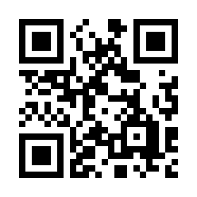・参加費：会員1050円　非会員1575円　学生525円

（申込が完了してから支払い方法の案内が通知されます）

・申込方法：学会バンクからお申込みください

・申込期間：８月１５日まで